Беседа с учащимися о вредных привычках и о пользе ЗОЖ.

КУРЕНИЕ –
Это смертельно опасная болезнь !
- После начала приема наркотиков, человеку отпущено не более 12 лет жизни.
- Наркотик разрушает печень, почки, легкие, сердце и др.
- Всем давно известно, что сигарета-это не показатель крутизны, а соска-пустышка для взрослых.
- Курение является причиной заболеваний многих органов человеческого организма.
Сравни !!!
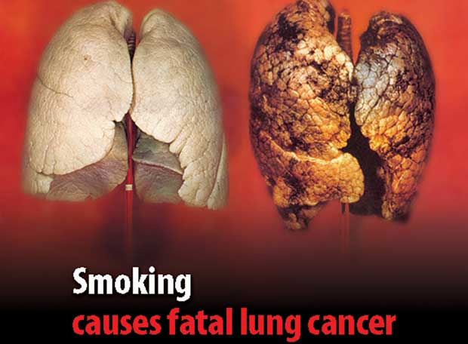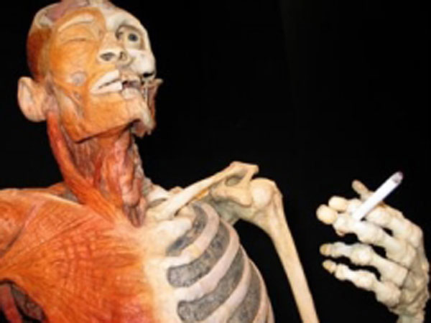

-Каждая сигарета сокращает жизнь на 12 минут.
- У курящих рак легких возникает в 20 раз чаще, чем у других.
-2мг никотина убивает человека.
- Из 100 случаев заболеваний туберкулезом - 85 у курильщиков.
- Курящий человек живет на 12 лет меньше, чем не курящий.
- Ежегодно в мире от болезней связанных с курением умирает 2,5 млн. человек.
- Когда альпинисты преодолевали перевал, с одним случился обморок. Он был единственным курящим в группе.
-Если поместить мышей в банку и периодически наполнять их табачным дымом- у 90% развивается рак легких.
-Сердце курильщиков сокращается в сутки лишних 20-25 тыс. раз
- Вероятность приобрести инфаркт миокарда у курильщиков в 10-12 раз выше, чем у не курящих, а смертность в 5 раз чаще.
- Массовое курение способствует возникновению, развитию и ухудшению течения ряда заболеваний почти у 1/3 населения Земли и уменьшает среднюю продолжительность жизни человека.
- Головная боль, головокружение, сердцебиение, разбитость- вот частые жалобы некурящих, которым приходится находиться в прокуренных
Табачные пятна на зубах могут быть темно-коричневого или черного цвета. Они особенно заметны в той части рта, где пациент держал сигарету.
У некурящего человека обычно здоровые, чистые десны. Хороший уход за полостью рта позволяет сохранять нормальную форму.
Относительно нормальное легкое человека, который в возрасте 45-50лет, который дышал городским смогом, а поэтому имеет в легких черные крапинки. Эти крапинки частицы углерода. Которые он вдыхал на протяжении всей жизни.

АЛКОГОЛЬ –
- Алкоголь так же вреден, как и сигареты. Он так же является причиной многих заболеваний.
- По статистике ежедневно в Краснодарском крае от приема алкоголя умирает 7 человек.
Если ты «ЗА»
- Счастливую жизнь;
- Будущее своих детей;
- Верных друзей;
- Счастье в семье.
НАРКОТИКИ – ЭТО ЯД !!!
- Когда наркотик встраивается в обменные организмы, тело больше не может без него полноценно регулировать.
- В случае прекращения приема наркотиков, у человека возникает абстинентный синдром или «ломка»
Это смертельно опасная болезнь !
- После начала приема наркотиков, человеку отпущено не более 12 лет жизни.
- Наркотик разрушает печень, почки, легкие, сердце и др.
ПОДУМАЙ !!!
Мы выбираем ЗОЖ: это учащиеся нашей школы.

 | 
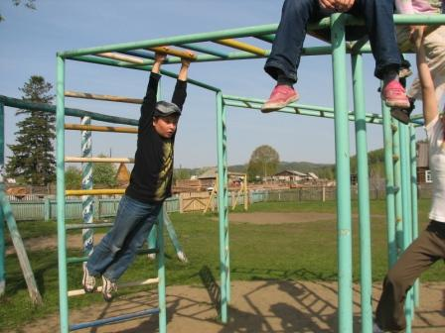 | 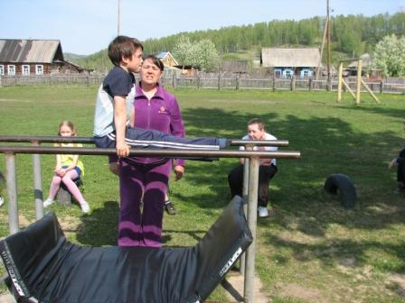
Используемые источники :
- Комитет по делам молодежи Тихорецкого р-на.
- http://dontsmoke.enkidu.ru/photo.html
- http://ur-ra.ru/sc/pub_ur.php?month_select=5&date_select=2009-05-29
- http://www.talalaevka.at.ua/publ/37-1-0-107
- http://allen-karr-vip.ru/vred-kureniya.html
- http://gurmanprom.ua/ru/p_vse-ob-alkogole/
- http://warez-vislovo.ru/news/4-0-3
- http://www.chuvashia.com/news.aspx?id=41757&date=01.08.2009
- http://www.newsland.ru/index/news/cat/42/ord/3/tag/0/page/914/
- http://timofeus30.narod.ru/photowork.html
- http://www.proorel.ru/news_by_group.php?group=2&page=52

